Министерство образования Республики Беларусь
Частное учреждение образования
«Гродненский колледж бизнеса и права»

Лабораторная работа № 11

по дисциплине
«Конструирование программ и языки программирования»

Тема: Разработка интерфейсов, исследование механизма наследования интерфейсов и применение их в программе

для учащихся 3 курса специальности
2-40 01 01 «Программное обеспечение информационных технологий»
Тема: Разработка интерфейсов, исследование механизма наследования интерфейсов и применение их в программе
Цели:
Образовательная:
- сформировать понятия класса, конструктора класса, деструктора класса и их реализации в С#;
- сформировать умения инициализации и использования классов в С#.
Развивающая:
- создать условия для развития способности четко формулировать свои мысли.
Воспитательная:
- создать условия для воспитания сознательного и серьёзного отношения обучающихся к учебной дисциплине, убеждая их в том, что полученные знания пригодятся им в будущей деятельности.

Тип занятия: лабораторная работа
Время выполнения: 4 часа
Оборудование и методическое обеспечение: IBM PC, карточки с заданием.

План проведения лабораторной работы:
- Организационный этап занятия
- Проверка домашнего задания
- Исполнительский этап занятий
- Краткие теоретические сведения
- Постановка домашнего задания
- Оценочно-рефлексивный этап занятия
Ход занятия
- Организационный этап занятия (5 минут)
Проверка готовности учащихся к занятию, отметка отсутствующих, объявление темы и цели занятия.
- Проверка домашнего задания (10 минут)
Устный опрос:
- Что называется интерфейсом?
- Поясните назначение интерфейсов в языке C#.
- Какие стандартные интерфейсы имеются в библиотеке классов .Net?.
- Поясните назначение стандартных интерфейсов в языке C#.

- Краткие теоретические сведения (30 минут)
Интерфейсы
В объектно-ориентированном программировании иногда требуется определить, что класс должен делать, а не как он будет это делать. Такой подход может быть реализован с помощью абстрактного класса, при этом в абстрактном классе часть методов может быть реализована, часть нет. Кроме этого, в С# предусмотрена возможность полностью отделить структуру класса от его реализации. Это делается с помощью интерфейса.
Интерфейс - это "крайний случай" абстрактного класса, в котором не предусмотрена ни одна реализация члена класса. Таким образом, интерфейс описывает функциональность классов, но не определяет способа ее реализации. Каждый класс, наследуя интерфейс, может реализовать его элементы по-своему. Так достигается полиморфизм - объекты разных классов по-разному реагируют на вызовы одного и того же метода.
Синтаксис интерфейса:
[атрибуты] [спецификаторы] interface имя_интерфейса : [предки]
{
//объявление функциональных членов интерфейса без реализации
…
}
Для интерфейса могут быть указаны спецификаторы new, public, internal и private. Спецификатор new применяется для вложенных интерфейсов и имеет такой же смысл, как и соответствующий спецификатор метода класса. По умолчанию интерфейс доступен только из сборки, в которой он описан (internal).
Все функциональные члены интерфейса по умолчанию являются открытыми (public) и абстрактными (abstract), поэтому при описании метода указывается только типа возвращаемого им значения и сигнатуры.
В качестве функциональных членов в интерфейсе можно объявлять сигнатуры методов, свойств, индексаторов и событий (для Windows-приложений). Интерфейсы не могут содержать члены данных, конструкторы, деструкторы или операторные методы (методы, переопределяющие операции). Ни один член интерфейса не может быть объявлен статическим.
Напомним, что класс может наследовать один базовый класс и несколько интерфейсов. Класс, наследующий интерфейс, должен реализовать его в полном объеме. Т.к. функциональные члены, объявленные внутри интерфейса, являются открытыми, то их реализация также должна быть открытой. Кроме того, сигнатура функционального члена в реализации должна в точности совпадать с сигнатурой, заданной в определении интерфейса.
В качестве примера рассмотрим интерфейс IDemo и его реализацию для классов DemoPoint и DemoLine из предыдущей лекции:
//определение интерфейса
interface IDemo
{
void Show(); //объявление метода
double Dlina(); //объявление метода
int X {get;} //объявление свойства, доступного только для чтения
int this [int i]{get;set;} //объявление индексатора, доступного для чтения-записи
}

//класс DemoPoint наследует интерфейс IDemo
class DemoPoint:IDemo
{
protected int x;
protected int y;
public DemoPoint ( int x, int y)
{
this.x=x; this.y=y;
}
public void Show() //реализация метода, объявленного в интерфейсе
{
Console.WriteLine("точка на плоскости: ({0}, {1})",x, y);
}
public double Dlina() //реализация метода, объявленного в интерфейсе
{
return Math.Sqrt(x*x+y*y);
}
public int X //реализация свойства, объявленного в интерфейсе
{
get
{
return x;
}
}

public int this [int i] //реализация индексатора, объявленного в интерфейсе
{
get
{
if (i==0) return x;
else if (i==1) return y;
else throw new Exception ("недопустимое значение индекса");
}
set
{
if (i==0) x=value;
else if (i==1) y=value;
else throw new Exception ("недопустимое значение индекса");
}
}
}

//класс DemoShape наследует класс DemoPoint и интерфейс IDemo
class DemoShape : DemoPoint, IDemo
{
protected int z;
public DemoShape(int x, int y, int z):base(x, y)
{
this.z=z;
}
// реализация метода, объявленного в интерфейсе, с сокрытием одноименного метода из
//базового класса
public new void Show()
{
Console.WriteLine("точка в пространстве: ({0}, {1}, {2})", x, y,
z);
}
// реализация метода, объявленного в интерфейсе, с сокрытием одноименного метода из
//базового класса
public new double Dlina()
{
return Math.Sqrt(x*x+y*y+z*z);
}
// реализация индексатора, объявленного в интерфейсе, с сокрытием одноименного
// индексатора из базового класса
public new int this [int i]
{
get
{
if (i==0) return x;
else if (i==1) return y;
else if (i==2) return z;
else throw new Exception ("недопустимое значение индекса");
}
set
{
if (i==0) x=value;
else if (i==1) y=value;
else if (i==2) z=value;
else throw new Exception ("недопустимое значение индекса");
}
}

}

class Program
{
static void Main()
{
//создание массива интерфейсных ссылок
IDemo []a =new IDemo[4];
//заполнение массива
a[0]=new DemoPoint(0,1);
a[1]=new DemoPoint(-3, 0);
a[2]=new DemoShape(3,4,0);
a[3]= new DemoShape(0,5, 6);
//просмотр массива
foreach (IDemo x in a)
{
x.Show();
Console.WriteLine("Dlina={0:f2}",x.Dlina());
Console.WriteLine("x="+x.X);
x[1]+=x[0];
Console.Write("новые координаты - ");
x.Show();
Console.WriteLine();
}
}
}
Обратите внимание, что в интерфейсе IDemo было объявлено свойство Х, доступное только для чтения. Наследуя интерфейс IDemo, класс DemoPoint определил реализацию данного свойства. Класс DemoShape, наследуя класс DemoPoint и IDemo, не предложил собственной реализации свойства Х, поэтому при обращении к объекту типа DemoShape вызывается реализация данного свойства, определенная в базовом классе.
Задания.
1. Добавьте в интерфейс IDemo свойство Y, которое позволит обращаться для чтения к значению поля у. Реализуйте работу с данным свойством в классах DemoPoint и DemoShape
2. Добавьте свойство Z для обращения к полю z класса DemoShape. Подумайте, куда именно нужно добавить определение данного свойства и почему.

Стандартные интерфейсы .Net
В библиотеке классов .Net определено множество стандартных интерфейсов, задающих желаемую функциональность объектов. Например, интерфейс IComparable задает метод сравнения объектов по принципу больше и меньше, что позволяет переопределить соответствующие операции в рамках класса, наследующего интерфейс IComparable. Реализация интерфейсов IEnumerable и IEnumerator дает возможность просматривать содержимое объекта с помощью оператора foreach.
Можно создавать собственные классы, реализующие стандартные интерфейсы, что позволит использовать объекты этих классов стандартными способами.
Более подробно рассмотрим стандартный интерфейс IComparable.
Интерфейс IComparable определен в пространстве имен System и содержит единственный метод CompareTo, возвращающий результат сравнения двух объектов - текущего и переданного ему в качестве параметра:
interface IComparable
{
int CompareTo(object obj);
}
Реализация данного метода должна возвращать:
1. 0 - если текущий объект и параметр равны;
2. отрицательное число, если текущий объект меньше параметра;
3. положительное число, если текущий объект больше параметра.
В качестве примера рассмотрим реализацию классом DemoPoint стандартного интерфейса IComparable.
// класс DemoPoint реализует стандартный интерфейс IComparable
class DemoPoint:IComparable
{
protected int x;
protected int y;
public DemoPoint ( int x, int y)
{
this.x=x; this.y=y;

}
public void Show()
{
Console.WriteLine("точка на плоскости: ({0}, {1})",x, y);
}
public double Dlina()
{
return Math.Sqrt(x*x+y*y);
}
//реализация метода CompareTo
public int CompareTo (object obj)
{
DemoPoint b=(DemoPoint) obj; //преобразуем к типу DemoPoint
//определяем критерии сравнения текущего объекта с параметром в
// зависимости от удаленности точки от начала координат
if (this.Dlina()==b.Dlina()) return 0;
else if (this.Dlina()>b.Dlina()) return 1;
else return -1;
}
}
class Program
{
static void Main()
{
//создаем массив ссылок
DemoPoint []a =new DemoPoint[4];
a[0]=new DemoPoint(5,-1);
a[1]=new DemoPoint(-3, 3);
a[2]=new DemoPoint(3,4);
a[3]= new DemoPoint(0,1);
//сортируем массив точек, при этом в качестве критерия сортировки будет
//использоваться собственная реализация метода CompareTo
Array.Sort(a);
Console.WriteLine();
foreach (DemoPoint x in a)
{
x.Show();
Console.WriteLine("Dlina={0:f2} ",x.Dlina());
}
}
}
Задание. Измените метод CompareTo так, чтобы метод Sort сортировал массив точек по убыванию расстояния между точкой и началом координат.
Обратите внимание на то, что во время реализации метода CompareTo в качестве параметра передавалась ссылка на объект типа object. Напомним, что класс object является корневым классом для всех остальных в С#. Поэтому он может ссылаться на объект любого типа. Но чтобы потом получить доступ к членам объекта произвольного класса, нужно выполнить приведение типов.
Используя собственную реализацию метода CompareTo можно перегрузить операции отношения.
Напомним, что операции отношения должны перегружаться парами: < и >, <= и >=, == и !=.
В следующем примере для класса DemoPoint перегрузим операции == и != таким образом, чтобы при сравнении двух объектов возвращалось значение true, если точки находятся на равном удалении от начала координат, в противном случае - false.
class DemoPoint:IComparable
{
protected int x;
protected int y;
public DemoPoint ( int x, int y)
{
this.x=x; this.y=y;
}
public void Show()
{
Console.WriteLine("точка на плоскости: ({0}, {1})",x, y);
}
public double Dlina()
{
return Math.Sqrt(x*x+y*y);
}
public int CompareTo (object obj)
{
DemoPoint b=(DemoPoint) obj;
if (this.Dlina()==b.Dlina()) return 0;
else if (this.Dlina()>b.Dlina()) return 1;
else return -1;
}
public static bool operator ==(DemoPoint a, DemoPoint b
{
return (a.CompareTo(b)==0);
}
public static bool operator !=(DemoPoint a, DemoPoint b)
{
return (a.CompareTo(b)!=0);
}
}

class Program
{
static void Main()
{
DemoPoint a =new DemoPoint(-3,0);
DemoPoint b=new DemoPoint(0,3);
if (a==b) Console.WriteLine("равно удалены от начала координат");
else Console.WriteLine("не равно удалены от начала координат");
}
}
Задание. Перегрузите в классе DemoPoint следущие пары операций:
1. > и <, так чтобы при сравнении двух объектов возвращалось значение true, если первая точка расположена дальше от начала координат, чем вторая, иначе false.
2. >= и <=, так чтобы при сравнении двух объектов возвращалось значение true если первая точка расположена не ближе к началу координат, чем вторая, иначе false.

Примеры интерфейсов
В пространстве имен System.Collection определено несколько интерфейсов, определяющих функциональность многих стандартных классов в С#, в том числе и коллекций (которые будет рассматриваться в следующем разделе). Рассмотрим более подробно интерфейсные коллекции, описание которых приведено в следующей таблице:
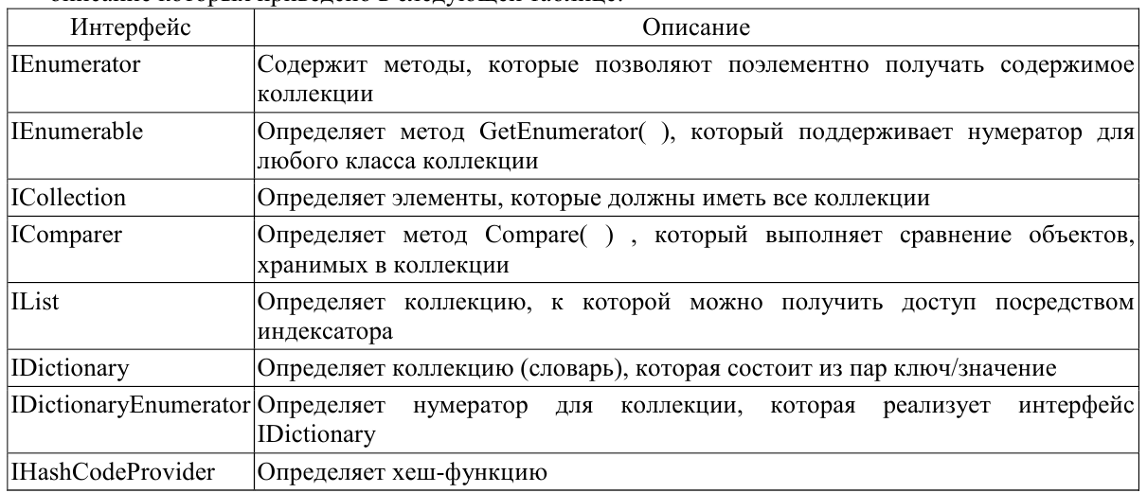

Основополагающим для всех коллекций является реализация перечислителя (нумератора), который поддерживается интерфейсами IEnumerator и IEnumerable. Перечислитель обеспечивает стандартизованный способ поэлементного доступа к содержимому коллекции, в том числе и через использование цикла foreach.
Интерфейс ICollection наследует интерфейс IEnumerable. В ICollection объявлены основные методы и свойства, без которых не может обойтись ни одна коллекция:
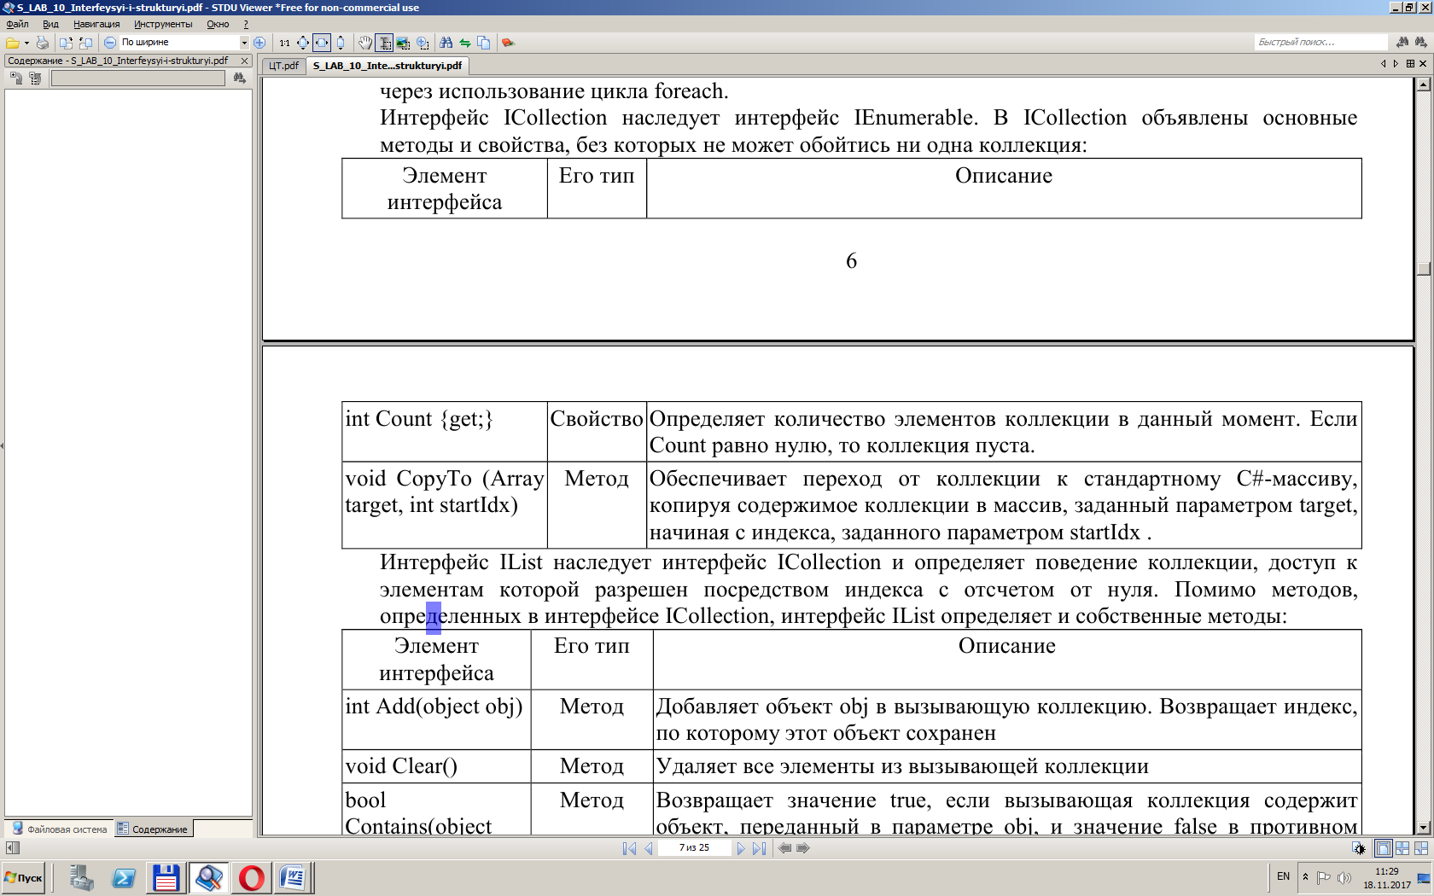

Интерфейс IList наследует интерфейс ICollection и определяет поведение коллекции, доступ к элементам которой разрешен посредством индекса с отсчетом от нуля. Помимо методов, определенных в интерфейсе ICollection, интерфейс IList определяет и собственные методы:
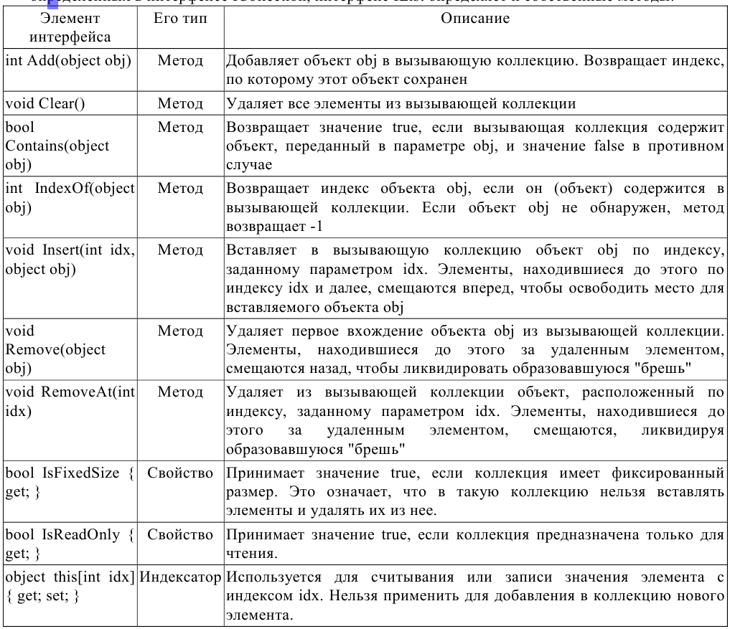

Интерфейс IDictionary наследует интерфейс ICollection. Он определяет поведение коллекции, которая устанавливает соответствие между уникальными ключами и значениями. Коллекции, реализующий интерфейс IDictionary называют словарями. Ключ - это объект, который используется для получения соответствующего ему значения. Сохраненную однажды пару можно затем извлечь по заданному ключу.

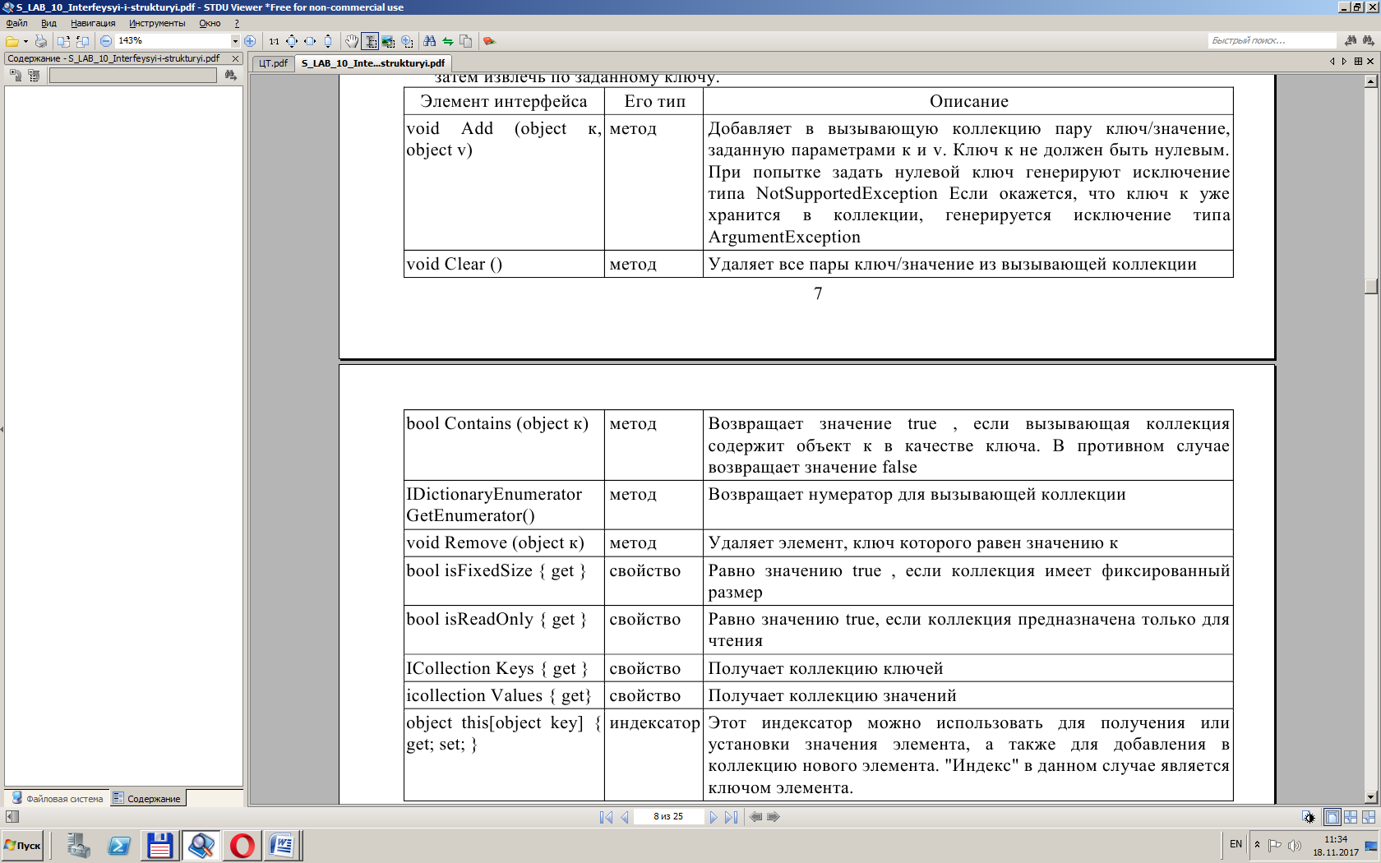

Интерфейс IDictionaryEnumerator является производным от интерфейса IEnumerator и распространяет свои функциональные возможности нумератора на область словарей.
В интерфейсе IComparer определен метод Compare (), который позволяет сравнивать два объекта:
int Compare(object vl, object v2)
Метод Compare () возвращает положительное число, если значение vl больше значения v2, отрицательное, если vl меньше v2, и нуль, если сравниваемые значения равны. Этот интерфейс можно использовать для задания способа сортировки элементов коллекции.
Интерфейс IHashCodeProvider должен быть реализован коллекцией, если программисту необходимо определить собственную версию метода GetHashCode ().

    - Исполнительский этап занятия (130 минут)

Интерфейс представляет собой полностью абстрактный класс, все методы которого абстрактны. Методы интерфейса объявляются без указания модификатора доступа (по умолчанию public). Класс, наследующий интерфейс, обязан реализовать все методы интерфейса.
В языке C# полного множественного наследования классов нет. Чтобы частично сгладить этот пробел, допускается множественное наследование интерфейсов.
Две стратегии реализации интерфейса. Опишем некоторый интерфейс, задающий дополнительные свойства объектов класса:
public interface IProps{
void Prop1(string s);
void Prop2 (string name, int val);
}
- Класс, наследующий интерфейс и реализующий его методы, может реализовать их явно, объявляя соответствующие методы класса открытыми (public).
- Другая стратегия реализации состоит в том, чтобы некоторые методы интерфейса сделать закрытыми (private), уточнив имя метода именем интерфейса:
public class ClainP:IProps{
public ClainP(){ }
void IProps.Prop1(string s) {
Console.WriteLine(s);
}
void IProps.Prop2(string name, int val) {
Console.WriteLine("name = {0}, val ={1}", name, val);
}
}
Есть два способа получения доступа к закрытым методам:
- Обертывание. Создается открытый метод, являющийся оберткой закрытого метода.
- Кастинг. Создается объект интерфейсного класса IProps, полученный преобразованием (кастингом) объекта исходного класса ClainP. Этому объекту доступны закрытые методы интерфейса.
Вот пример обертывания закрытых методов в классе ClainP:
public void MyProp1(string s){
((IProps)this).Prop1(s);
}
public void MyProp2(string s, int x){
((IProps)this).Prop2(s, x);
}
Методы переименованы и получили другие имена, под которыми они и будут известны клиентам класса. В обертке для вызова закрытого метода пришлось использовать кастинг, приведя объект this к интерфейсному классу IProps.

Преобразование к классу интерфейса. Создать объект класса интерфейса обычным путем с использованием операции new нельзя, но можно объявить объект интерфейсного класса и связать его с настоящим объектом путем приведения (кастинга) объекта наследника к классу интерфейса.
public void TestClainIProps(){
Console.WriteLine("Объект класса ClainP вызывает открытые методы!");
ClainP clain = new Clain();
clain.Prop1(" свойство 1 объекта");
clain.Prop2("Владимир", 44);
Console.WriteLine("Объект класса IProps вызывает открытые методы!");
IProps ip = (IProps)clain;
ip.Prop1("интерфейс: свойство");
ip.Prop2 ("интерфейс: свойство",77);
}

Проблемы множественного наследования. При множественном наследовании интерфейсов так же возникают проблемы, но решение их становится проще. Рассмотрим две основные проблемы - коллизию имен и наследование от общего предка.

1. Коллизия имен
Проблема коллизии имен возникает, когда два или более интерфейса имеют методы с одинаковыми именами и сигнатурой. Здесь возможны две стратегии - склеивание методов и переименование.
- Стратегия склеивания применяется тогда, когда класс - наследник интерфейсов - полагает, что разные интерфейсы задают один и тот же метод, единая реализация которого и должна быть обеспечена наследником. В этом случае наследник строит единственную общедоступную реализацию.
- Другая стратегия исходит из того, что методы разных интерфейсов должны быть реализованы по-разному. В этом случае необходимо переименовать конфликтующие методы. Для этого достаточно реализовать методы разных интерфейсов как закрытые, а затем открыть их с переименованием.
Пример двух интерфейсов, имеющих методы с одинаковой сигнатурой, и класса - наследника этих интерфейсов, применяющего разные стратегии реализации для конфликтующих методов:
Программа 5. Коллизии имен в интерфейсах
public interface IProps{
void Prop1(string s);
void Prop2 (string name, int val);
void Prop3();
}
public interface IPropsOne{
void Prop1(string s);
void Prop2 (int val);
void Prop3();
}
public class ClainTwo:IProps,IPropsOne {
// склеивание методов двух интерфейсов
public void Prop1 (string s) { Console.WriteLine(s); }
// перегрузка методов двух интерфейсов
public void Prop2(string s, int x) { Console.WriteLine(s + x); }
public void Prop2 (int x) { Console.WriteLine(x); }
// private реализация и переименование методов 2-х интерфейсов
void IProps.Prop3() {
Console.WriteLine("Метод 3 интерфейса 1");
}
void IPropsOne.Prop3() {
Console.WriteLine("Метод 3 интерфейса 2");
}
public void Prop3FromInterface1() { ((IProps)this).Prop3(); }
public void Prop3FromInterface2() { ((IPropsOne)this).Prop3(); }
}
public void TestTwoInterfaces(){
ClainTwo claintwo = new ClainTwo();
claintwo.Prop1("Склейка свойства двух интерфейсов");
claintwo.Prop2("перегрузка .: ",99);
claintwo.Prop2(9999);
claintwo.Prop3FromInterface1();
claintwo.Prop3FromInterface2();
Console.WriteLine("Интерфейсный объект вызывает методы 1-го интерфейса!");
IProps ip1 = (IProps)claintwo;
ip1.Prop1("интерфейс IProps: свойство 1");
ip1.Prop3();
Console.WriteLine("Интерфейсный объект вызывает методы 2-го интерфейса!");
IPropsOne ip2 = (IPropsOne)claintwo;
ip2.Prop1("интерфейс IPropsOne: свойство1");
ip2.Prop3();
}

2. Наследование от общего предка
Для интерфейсов ситуация дублирующего наследования маловероятна, но возможна, поскольку интерфейс, как и любой класс, может быть наследником другого интерфейса. Поскольку у интерфейсов наследуются только сигнатуры, а не реализации, то проблема дублирующего наследования сводится к проблеме коллизии имен.

Обработка исключительных ситуаций. Язык C# наследовал схему исключений языка С++, внеся в нее свои коррективы. Рассмотрим схему подробнее:
try {...}
catch (T1 e1) {...}
...
catch(Tk ek) {...}
finally {...}

Программные строки модуля, где возможно возникновение исключительной ситуации, необходимо сделать охраняемыми, заключив их в блок с ключевым словом try. Вслед за try-блоком могут следовать catch-блоки, называемые блоками-обработчи-ками исключительных ситуаций, их может быть несколько, но могут и отсутствовать. Завершает эту последовательность finally-блок - блок финализации, который также может отсутствовать. Вся эта конструкция может быть вложенной - в состав try-блока может входить другая конструкция try-catch-finally.
throw [выражение] – генерирует исключение и созает объект класса, являющегося наследником класса Exception. Обычно это выражение new, создающее объект класса исключения Exeption или его наследника.
Блок finally. В блоке try могли быть заняты ресурсы - открыты файлы, захвачены некоторые устройства. Освобождение ресурсов, занятых try-блоком, выполняет finally-блок. Если он присутствует, он выполняется всегда, сразу же после завершения работы try-блока, как бы тот ни завершился.

Задание к работе
Методические указания
  - Изучить краткие теоретические сведения.
  - Сделать задания, приведенные в теории.
  - Разработать интерфейсные классы, добавляющие некоторые методы в класс-потомок. Изучить причины возникновения коллизий имен при наследовании и способы устранения.
  - Составить отчет, содержащий скриншоты с результатами выполнения.

Содержание отчета
1. Титульный лист.
2. Постановка задания.
3. Поэтапные скриншоты экранов, их краткое описание.

Варианты индивидуальных заданий
1. СЛУЖАЩИЙ: имя, возраст, рабочий стаж, список должностей.
2. ИЗДЕЛИЕ: название, шифр, количество, комплектация.
3. ПЕЧАТНОЕ ИЗДАНИЕ: название, ФИО автора, стоимость, оглавление.
4. ЭКЗАМЕН: ФИО студента, дата, оценка, перечень вопросов.
5. ТОВАР: название, артикул, стоимость, даты (изготовление, срок реализации)
6. ЦЕХ: название, начальник, кол-во рабочих, перечень номенклатуры выпускаемых изделий.
7. АВТОМОБИЛЬ: марка, мощность, стоимость, даты ремонта.
8. СТРАНА: название, форма правления, площадь, список областей.
9. ЖИВОТНОЕ: вид, класс, средний вес, места обитания.
10. КОРАБЛЬ: название, водоизмещение, тип, список категорий кают.
11. КАРТИНА: ФИО автора, название, жанр, список владельцев.
12. МУЗЕЙ: Название, адрес, ФИО директора, кол-во и названия залов.
13. КНИГА: Название, жанр, кол-во страниц, список авторов.

Учащийся получает отметку «зачтено», если выполнено задание лабораторной работы и оформлен отчет.

  - Домашнее задание (2 минуты)
Албахари Д., Албахари Б. C# 6.0. Справочник. Полное описание языка. 6-е изд. – СПб.: Издательство «Вильямс», 2016 – с. 130-135, отчет к лабораторной работе.

  - Оценочно-рефлексивный этап занятия (3 минуты)
Выставление отметок учащимся.
Учащимся необходимо ответить на поставленные вопросы:
- Что нового Вы узнали на занятии?
- Вы вызвало затруднение при выполнении задания?
- Было ли вам интересно на занятии?

